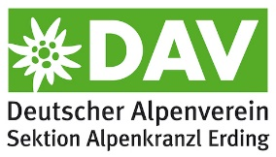

Jugendvollversammlung der Sektion ​Alpenkranzl Erding
Termin: 02. April 2025 um 17:30 Uhr
Ort: Alpinzentrum​, An der Melkstatt 9, Erding (Kronthaler Weiher)

Bei der Jugendvollversammlung handelt es sich um eine offizielle Veranstaltung der Sektion
Alpenkranzl Erding​. Während der Dauer ist die Aufsichtspflicht durch die Sektion
gewährleistet.

Einverständniserklärung zur Teilnahme
Hiermit erkläre ich mich einverstanden, dass mein Kind
_____________________________________________________ *________________
(Vorname, Name) (Geburtsdatum)
an der Jugendvollversammlung der Sektion ​Alpenkranzl Erding teilnimmt.

Ich nehme zur Kenntnis, dass bei der Jugendvollversammlung fotografiert und gefilmt
wird und diese Bild- und Tonaufnahmen in den Medien der Sektion Alpenkranzl Erding des
Deutschen Alpenvereins veröffentlicht werden können.

_______________________________________________________________________
Ort, Datum Unterschrift Erziehungsberechtigte*r

